sdram控制器设计报告

**目录**

一、 上电初始化序列模块 2

1.1上电序列模块顶层框架设计 2

1.2上电序列模块的STG设计 2

1.3上电序列模块仿真 3

二、 上电刷新序列模块 3

2.1上电刷新序列模块的顶层框架设计 3

2.2刷新序列模块的STG设计 4

2.3定时器设计 4

2.4上电刷新序列模块控制器的STG设计 4

2.5上电刷新模块的仿真 5

三、 上电刷新读写模块 6

3.1 系统整体框架 6

3.2写模块设计的STG设计 6

3.3 写模块仿真 7

3.4读模块的框架设计 8

3.5读模块的STG设计 8

3.6异步时钟处理 8

3.7 读模块仿真 9

3.8 sdram主控制器模块的STG设计 10

3.9 系统整体设计 11

# 上电初始化序列模块

## 1.1上电序列模块顶层框架设计



## 1.2上电序列模块的STG设计





## 1.3上电序列模块仿真

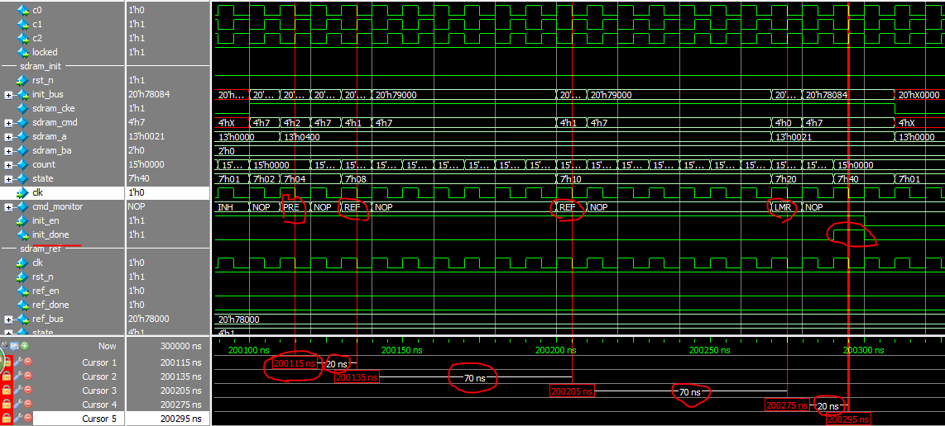

# 上电刷新序列模块

## 2.1上电刷新序列模块的顶层框架设计



## 2.2刷新序列模块的STG设计





## 2.3定时器设计

使能时，不断加1



## 2.4上电刷新序列模块控制器的STG设计



## 2.5上电刷新模块的仿真

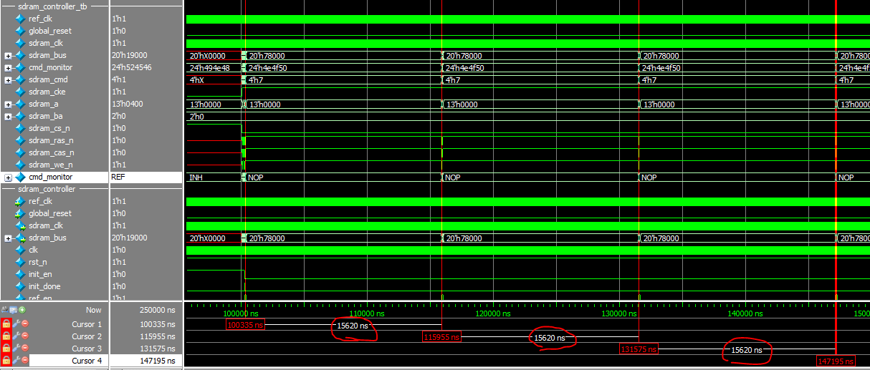

# 上电刷新读写模块

## 3.1 系统整体框架



## 3.2写模块设计的STG设计

TRCD=2,CL=2,BL=2,AP





## 3.3 写模块仿真

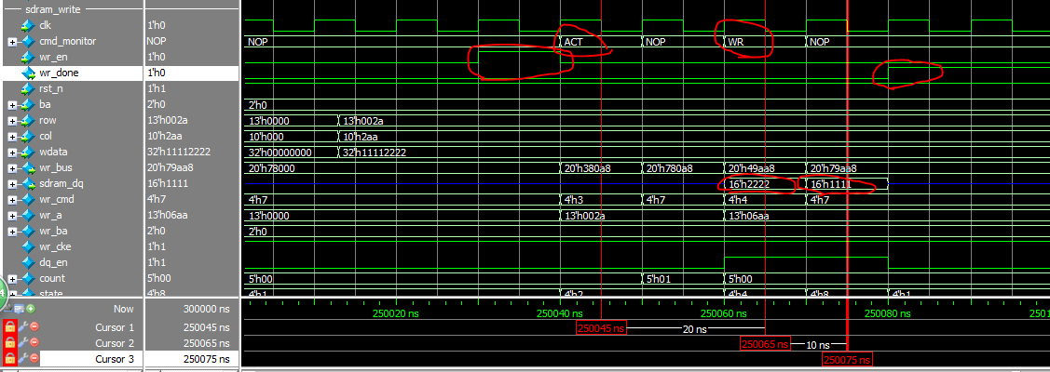

## 3.4读模块的框架设计



## 3.5读模块的STG设计





## 3.6异步时钟处理

异步时钟处理采用三种不同的触发器级联而成，如下：





## 3.7 读模块仿真

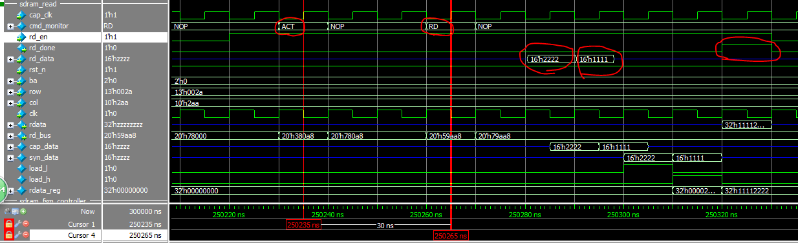

## 3.8 sdram主控制器模块的STG设计







## 3.9 系统整体设计

